附件1
东涌镇土地利用主要调控指标表
单位：公顷
主要调控指标 |  | 落实前 | 落实后 | 变化量
东涌镇  总量指标 | 耕地保有量 | 3538 | 3538 | 0
 | 基本农田保护面积 | 3064 | 3064 | 0
 | 建设用地总规模 | 3158 | 3159 | +1
 | 城乡建设用地规模 | 2780 | 2781 | +1
 | 城镇工矿用地规模 | 1494 | 1495 | +1
注：调整前调控指标数据来源于调整完善规划数据库。

附件2
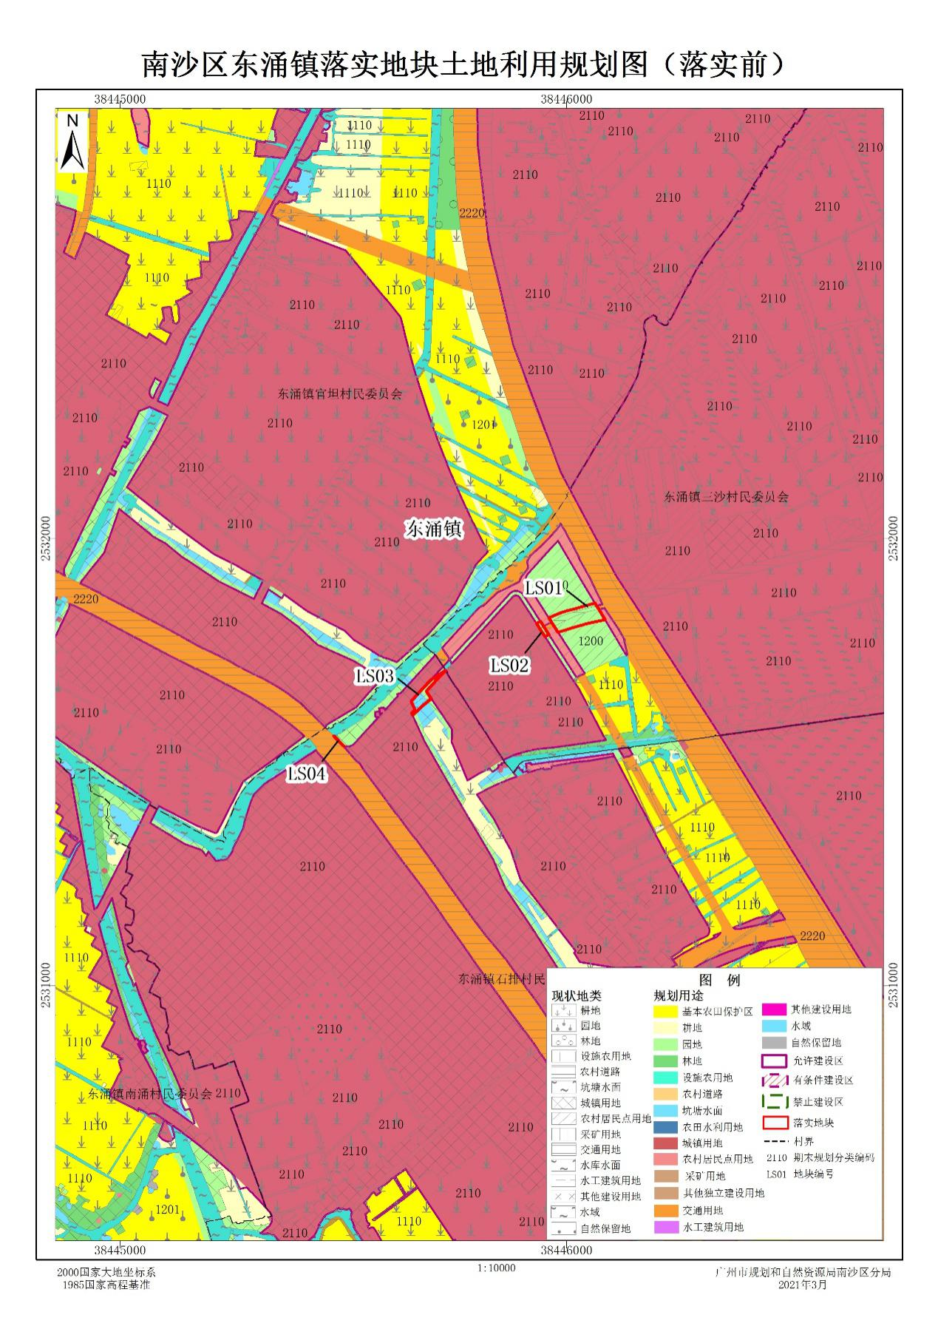

附件3
